****2025年静岡県立こども病院　　　**小児アレルギー教室**

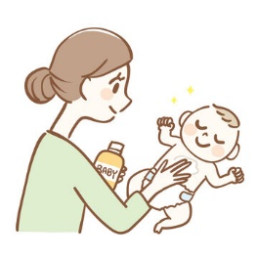**【テーマ】**　　　**小児のスキンケア**

【開催日時】　2025年7月30日（水）14：00～16：00

【場所】　　静岡県立こども病院　大会議室（定員40名）

【内容】　　アレルギー専門医・看護師による講義、スキンケア講習

　　　　　　医師から最新治療の情報提供、看護師からスキンケア指導

　　　　　　質疑応答のお時間を設けます

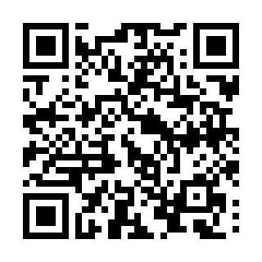申込はホームページからのみ受付けています

こちらのQRコードから申込可能です☞



小児アレルギー、アトピー性皮膚炎に関係のある方、

ご興味のある方ならどなたでも自由に参加できます

参加費は無料です

静岡県立こども病院

免疫アレルギー科・看護部

お問い合わせ：ch-allergy@i.shizuoka-pho.jp